Google Classroom
Google Classroom je jednoduchý systém od Google pro online vzdělávání. Umožňuje komunikaci učitele se studenty, zadávání studijních materiálů, testů, úkolů, diskusi ve skupině (virtuální třídě) i soukromou diskusi učitele se studentem.

Seznam návodů pro Classroom
Zde naleznete seznam detailnějších návodů ke Google Classroom. Postup zřízení účtu, přihlášení se a připojení do kurzu je na této stránce níže.

Přihlášení
Google Classroom naleznete na webové adrese http://classroom.google.com nebo ve výběru aplikací Google, pokud jste např. přihlášení ke GMailu.
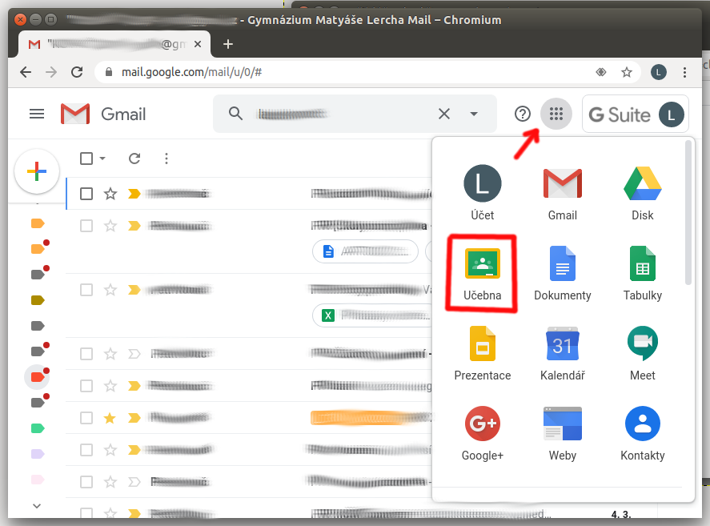Výběr aplikace "Učebna", pokud už jsem přihlášený v GMailu
Pokud nejste přihlášení, budete se muset přihlásit nějakým GMailovým účtem.
Učitelé mohou použít školní účty ve tvaru prijmeni@gml.cz nebo i jiný GMailový účet. O rozdílech mezi použitím školního (GSuite) a soukromého mailu si můžete přečíst článek.
Studenti musí použít nějaký vlastní (soukromý) účet, adresy ve tvaru xlogin@gml.cz použít nelze! Máte-li telefon s Androidem, museli jste telefon registrovat GMailovým účtem a ten lze použít. Pokud tento účet z nějakého důvodu použít nechcete, založte si nový GMailový účet.
Google Classroom zasílá mailová upozornění na adresu, se kterou se přihlásíte. Zvažte proto, jestli chcete zadávat svůj běžně používaný účet (pokud vás budou upozornění obtěžovat, lze si nastavit filtr, kterým se budou mazat nebo přesunovat do nějaké podsložky v mailu) nebo vytvořit zcela samostatný účet (upozornění vám nebudou chodit do normální pošty).
Studenti, volte název účtu takový, aby vás podle něj vyučující poznali. Např. adresa pepa.vomacka.1a@gmail.com je rozumnější než nejvetsimachrrr@gmail.com.

Založení nového účtu
Po zadání http://classroom.google.com uvidíte přihlašovací obrazovku. Já se již v minulosti přihlašoval účtem rydlo@gml.cz, vidím jej tedy v nabídce a mohl bych se přihlásit tímto účtem. Chci-li vytvořit nový účet, kliknu na „Použít jiný účet“.
Na další stránce zvolím „Vytvořit účet“, pokud se bude Google ptát „Pro mě“ nebo „Ke správě firmy“, zvolím „Pro mě“.
Na následující stránce je rozumné vyplnit pravé jméno a příjmení, aby všichni ve virtuální třídě věděli, s kým komunikují. Učitel může uživatele ze skupiny vyřadit například proto, že ho nepoznává…
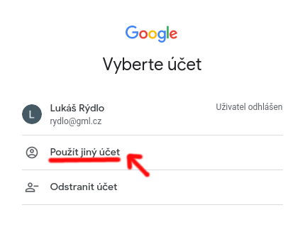Vytvoření nového účtu, první krok. | 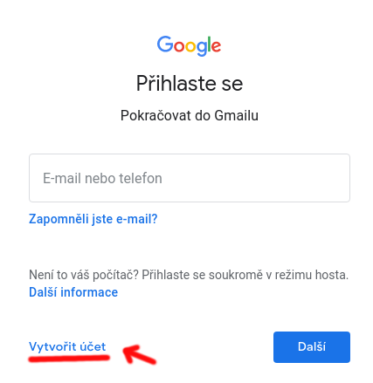Vytvoření nového účtu, druhý krok. | 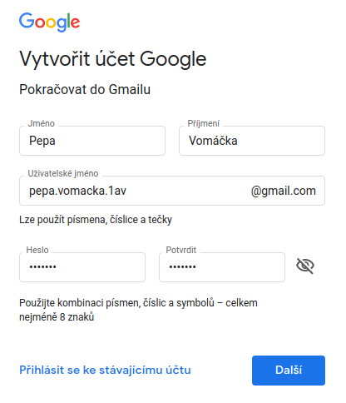Vytvoření nového účtu, třetí krok
Jelikož je Google extrémně zvědavá firma, budete muset v další fázi zadat telefonní číslo pro ověření identity. Tuto část bohužel nelze obejít a pokud nezadáte vlastní telefonní číslo, nepřijde vám ověřovací kód a nebudete schopní pokračovat dále.
Na další stránce musíte vyplnit další detailní údaje, které ale nemusí být pravdivé. Telefonní číslo můžete smazat, sekundární e-mail není potřeba uvádět, datum narození stačí uvést přibližně správný rok, pohlaví lze zvolit i „Nechci uvádět“ nebo si vymyslet cokoliv originálního jako „Vlastní“ .
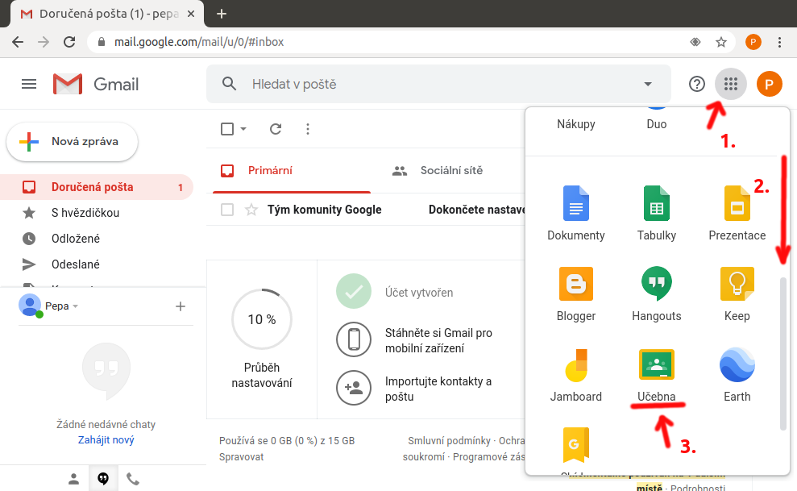
V následujících smluvních podmínkách musíte odškrtnout souhlas jak se smluvními podmínkami, tak se zpracováním údajů. Pokud chcete, aby vás Google méně špicloval, můžete vykliknout „Další možnosti“ a postupně zakázat ukládání aktivity na webu, personalizované reklamy, historie Youtube a polohy. Pak už stačí zvolit „Vytvořit účet“ a jste v novém GMailovém účtu. Nyní můžete vykliknout „Aplikace Google“ a „Učebna“, jak je to zobrazeno na obrázku. Ikona může být v nabídce nízko, pak je zapotřebí rolovat kolečkem dolů (šipka „2.“).

Přidání kurzu studentem
Vyučující může studenty k předmětu buď pozvat, pak přijde studentovi mail s odkazem, který stačí vykliknout. Tento odkaz lze vykliknout i z mailu, který není pod GMailem, akorát je pak potřeba se přihlásit účtem na GMail.
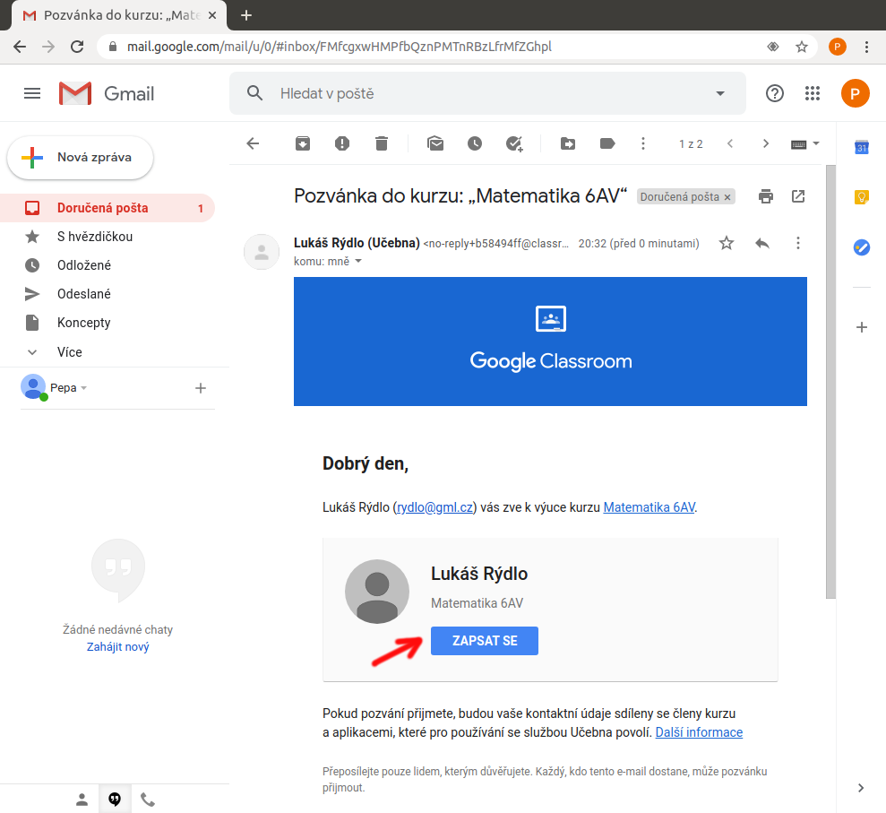Přidání předmětu mailem
Další variantou je přidat předmět pomocí kódu, který zašle učitel. Můžete si zkusit použít kód mého zkušebního předmětu sv32zpd. Přímo v Google Classroom klikneme na „+“ a zvolíme „Zapsat se do kurzu“. V okénku pak zadáme kód kurzu, který nám učitel sdělil.
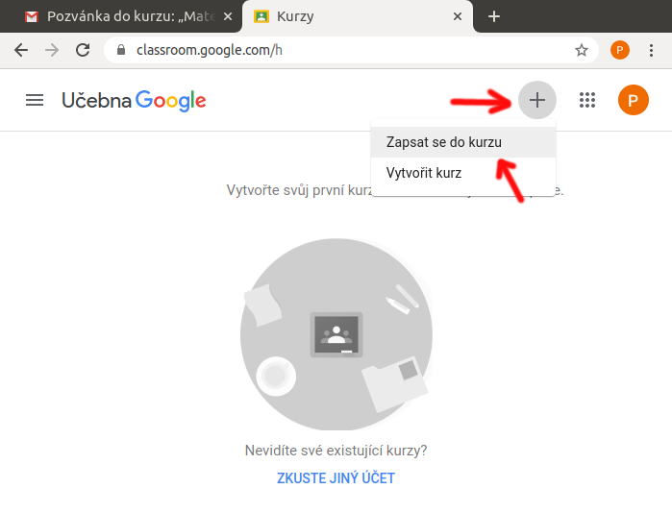Přidání kódu | 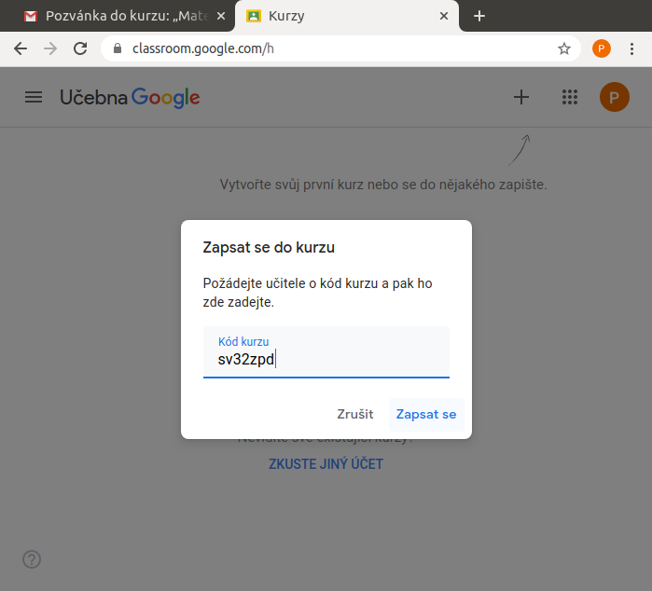Zadání kódu
Po přidání vidíme kurz se do něj ihned přesuneme, jinak jej lze také vybrat na úvodní obrazovce Google Classroom vykliknutím názvu.

